UNIDAD DE APRENDIZAJE 3
Storyboard
Indicaciones: Utiliza los siguientes recuadros para dibujar a mano (o colocar las fotos de los dibujos que hicieron a mano) las distintas pantallas que tendrá su juego, acompañado en las líneas de la explicación de ésta. Puede añadir más pantallas y agrandar los recuadros.

Grupo (número): 8 | Integrantes:  Leonardo Beroiza, David Calfueque, Martin Cea, Vicente Carcamo, Salomon Cardenas
Fecha: 13-05-2026
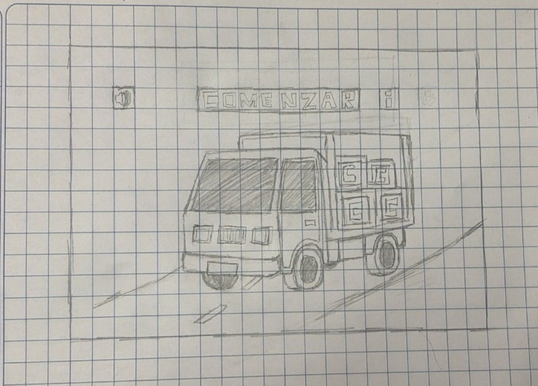 | Pantalla de inicio: Aquí puedes acceder a las instrucciones con el botón i, comenzar una partida con la tecla espacio y apagar la música con la tecla M.
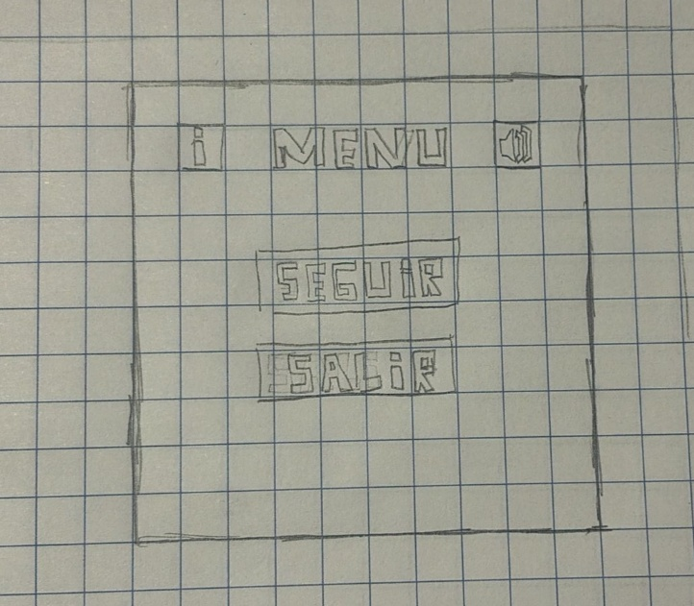 | Menú de pausa: Aquí el juego queda en pausa y te da dos alternativas entre reanudar el juego o salir a la pantalla principal.

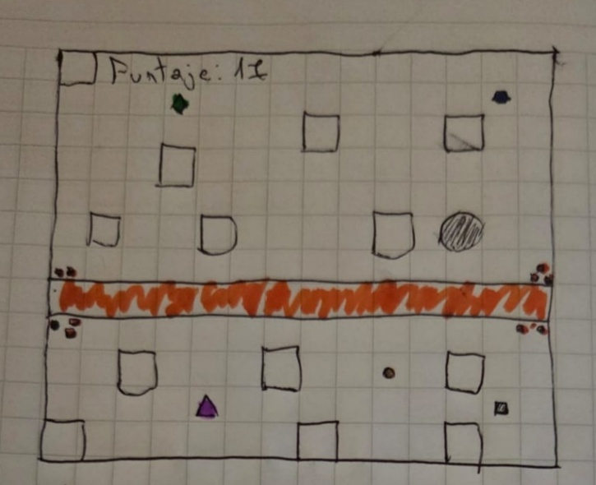
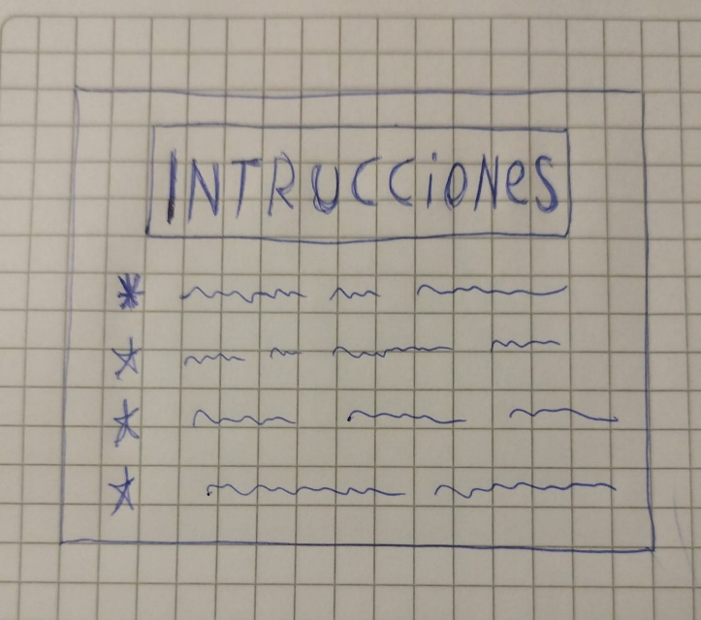 | Pantalla de instrucciones: Se presencia una pantalla de instrucciones claras donde se explica el objetivo del juego y como jugar.
 | Juego principal: Se ve un boceto de como el personaje principal esta en su forma base, aparecen varios elementos aleatorios que suman puntos, junto a enemigos que atraviesan el campo, otros aplican velocidad, lentitud y otros que hacen que pierdas puntos obtenidos, en el mapa se generan obstáculos de forma aleatoria los cuales al colisionar hacen que pierdas la partida, también se encuentra el elemento que aumenta la longitud del personaje principal.

